*Phòng Giáo dục và Đào tạo .....*

*Đề khảo sát chất lượng Giữa học kì 1*

*Năm học ...*

*Bài thi môn: Toán lớp 3*

*Thời gian làm bài: 45 phút*

Đề thi Giữa học kì 1 Toán lớp 3 có đáp án (Đề số 1)

**Phần I. Trắc nghiệm khách quan (3 điểm)**

Khoanh vào chữ đặt trước câu trả lời đúng

Câu 1. Số 6 trong 206 có giá trị là

A. 6 B. 60 C. 600 D. 26

Câu 2. Giảm số 35 đi 5 lần ta được

A. 40 B. 30 C. 5 D. 7

Câu 3. y : 3 = 15. Vậy y là

A. 18 B. 12 C. 45 D. 30

Câu 4. Chu vi hình chữ nhật có chiều dài 15cm, chiều rộng 10 cm là

A. 35cm

B. 25 cm

C. 50 cm

D. 40 cm

Câu 5. 1m + 15 dm = ...

A. 16 dm

B. 25 dm

C. 15 dm

D . 15cm

Câu 6. Hình bên có bao nhiêu góc vuông

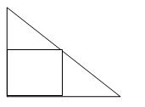

A. 4

B. 3

C. 2

D. 6

**Phần II. Tự luận (7 điểm)**

Câu 1. ( 2 điểm) Đặt tính rồi tính:

a. 156 + 272

b.689 – 295

c. 436 x 2

d. 540 : 3

Câu 2. (1,5 điểm) Tìm x :

a) 8 × x = 184

b) x : 5 = 156

Câu 3. (2 điểm) Một cửa hàng buổi sáng bán được 60 lít dầu, số lít dầu bán được trong buổi chiều giảm đi 3 lần so với buổi sáng. Hỏi cả hai buổi cửa hàng bán được bao nhiêu lít dầu?

Câu 4. (2 điểm) Một hình chữ nhật có chiều rộng bằng 8m, chiều dài gấp 2 lần chiều rộng. Tính chu vi hình chữ nhật.

**Đáp án & Thang điểm**

**Phần I. Trắc nghiệm khách quan (3 điểm)**

Mỗi câu đúng được 0,5 điểm:

| **Câu 1** | **Câu 2** | **Câu 3** | **Câu 4** | **Câu 5** | **Câu 6** |
| --- | --- | --- | --- | --- | --- |
| A | D | C | C | B | D |

**Phần II. Tự luận (7 điểm)**

Câu 1. ( 2 điểm)Đặt tính rồi tính:

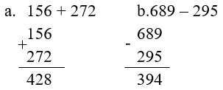 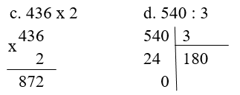

Câu 2. (1điểm) Tìm x :

a) 8 × x = 184

x = 184 : 8

x = 23

b) x : 5 = 156

x = 156 x 5

x = 780

Câu 3. (2 điểm) Buổi chiều cửa hàng bán được số lít dầu là

60 : 3= 20 (lít)

Cả hai buổi cửa hàng bán được số lít dầu là

60 + 20 = 80 (lít)

Đáp số: 80 lít dầu

Câu 4. (2 điểm)

Chiều dài hình chữ nhật là

8 x 2 = 16 (m)

Chu vi hình chữ nhật là

(8 + 16) x 2 = 48 (m)

Đáp số: 48 m